**SE222 – DZ04 – Petar Otovic 5460**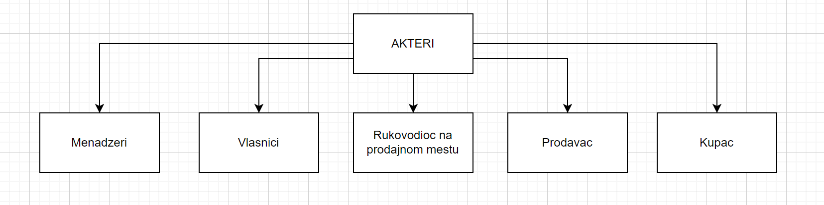

**Vlasnik:** Vlasnici ce imati potpunu kontrolu nad celim sistemom. Oni ce imati uvid u sve informacije.

**Menadzeri:** Menadzeri imaju malo vecu odgovornost od svih drugih klasa korisnika, ne uzimajuci u obzir vlasnike. Menadzeri imaju zadatak da podnose dnevni finansijski izvestaj kao I mesecni. Svaki grad u kome postoje prodajni objekti firme imace I jednog menadzera koji ce biti zaduzen za sve prodajne objekte u tom gradu. Menadzer je neophodno da bude u toku sa tim sta se desava u svim prodajnim objektima u dodeljenom gradu I da obraca paznju na potrebe pojedinih prodajnih objekata. Menadzeri isto imaju I obavezu narudzbine zaliha, tu spadaju hrana, odeca za zaposlene, sredstva za ciscenje itd. Menadzeri su u obavezi da na vreme nabave sve sto je potrebno jednom objektu kako ne bi doslo do zastoja.

**Rukovodioci na prodajnom mestu:** Menadzeri upravljaju sa svim prodajnim objektima u jednom gradu a svaki prodajni objekat ce imati svog rukovodioca.Rukovodioci imaju zadatak da preko sistema posalju narudzbine koje ce primiti menadzer u tom gradu, a koji ce ih potom naruciti. Rukovodioc isto ima posao da na kraju dana posalje finansijski izvestaj preko sistema.

**Prodavci:** Prodavci ce imati zadatak da usluzuju kupce, kucaju racune I odrzavaju radno mesto cistim. Neophodno je da svaki racun bude precizno unet kako ne bi doslo do greske prilikom uplate pazara. Oni isto imaju zadatak da svom rukovodiocu priajve nedostatak odredjenih zaliha kako bi bile narucene na vreme.

**Kupci:** Kupci ne koriste direktno sistem ali brzina usluge zavisi od dostupnosti sistema. Zadovoljstvo kupaca je najbitnije za razvoj biznisa tako da su kupci ujedno I najbitnija klasa korisnika.

**Favorizovane korisnicke klase:** Menadzeri, Rukovodioci

Posto ove dve klase imaju odredjene obaveze sto se tice prodajnih mesta na kojima su dodeljeni, one ce se klasifikovati kao favorizovane. Neophodno je da na vreme I bez odlaganja na vreme koordinisu radom I nabavkom neophodnih namirnica kako ne bi doslo do zastoja u radu I kako bi se osiguralo zadovoljstvo kupaca

|  |  |  |  |  |
| --- | --- | --- | --- | --- |
| STEJKHOLDERI | GLAVNA VREDNOST | STAVOVI | GLAVNI INTERESI | OGRANICENJA |
| Vlasnici | Lakse pracenje rada cele firme. Bolje I lakse upravljanje finansijama, laksa komunikacija sa prodajnim objektima u razlicitm gradovima | Ocekuju veliko olaksanje poslovanja I automatizaciju mnogih poslova. | Poboljsanje celokupnog biznisa I njegovo podizanje na veci nivo. | Budzet 30 000$ |
| Menadzeri | Brz uvid u potrebe prodajnih objekata u dodeljenom gradu. Lakse upravljanje objektima. | Ocekuju efikasan I brz rad sistema bez zastoja. | Lako za ucenje | Obuka za koriscenje |
| Rukovodioci na prodajnom mestu | Laksa komunikacija sa nadredjenima, lakse obavljanje odredjenih poslova sto se tice finansija. | Ocekuju lak sistem za koriscenje I njegovu dostupnost bez kocenja | Lako za ucenje | Obuka za koriscenje |
| Prodavci | Laksa prijava godisnjih odmora. | Ocekuju lako rukovanje sa sistemom. | Lako za ucenje | Obuka za koriscenje |
| Kupci | Kupci nemaju direktan dodir sa sistemom ali je neophodna njegova dostupnost kako bi se kucali racuni, tako da je neophodno da sistem bude dostupan 99% vremena. | Ocekuju brzo I efikasno sluzenje. | Brzina sistema. | / |